Gatilhos de Mensagens na Jornada de Amortização e Quitação
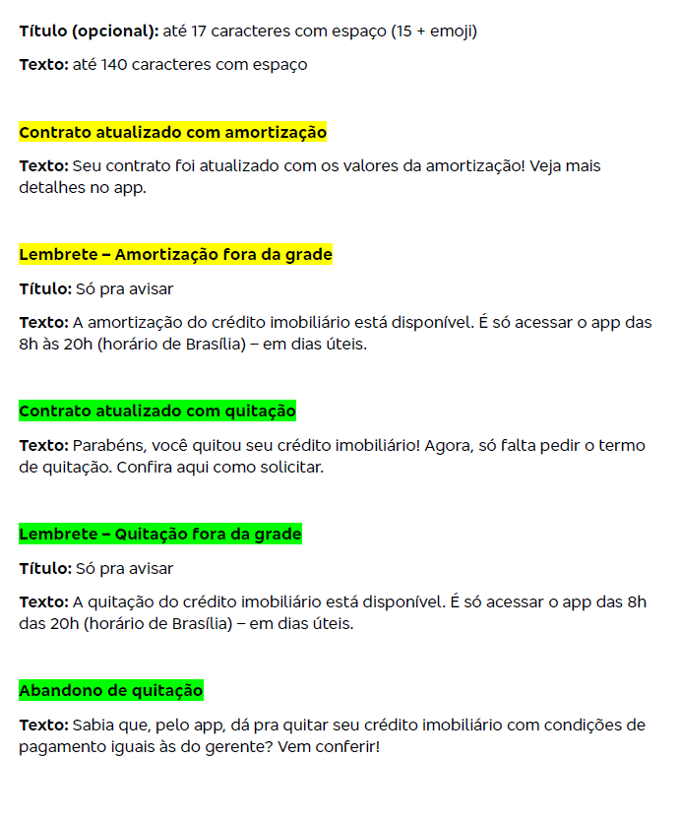
Solicitação da área de negócio: Apresentar os gatilhos mapeados para a jornada de simulação, amortização e quitação de crédito imobiliário e, entender como pode ser feita a implementação das comunicações via Push.

Reunião : Gatilhos de Mensagens na Jornada de Amortização e Quitação
Pessoas presentes na Reunião: Wallace, Igor, Paulo e Alessandro.
Durante a nossa reunião explicamos a necessidade do negócio, apresentamos o desenho proposto de solução.
Solicitação da área de negócio: Apresentar os gatilhos mapeados para a jornada de simulação, amortização e quitação de crédito imobiliário e, entender como pode ser feita a implementação das comunicações via Push.

Explicação da solução proposta:
Nós temos um trigger as 8:00hs, que é o momento que abre a grade de simulação. Então para termos um controle para atender as solicitações dos gatilhos:
Registro de Intenção de Simulação e Quitação.
- Quando o cliente começa uma simulação de amortização fora da grade, então registramos no SQL uma notificação de grade de notificação.
- Quando o cliente começa uma simulação de liquidação fora da grade, então registramos no SQL uma notificação de grade de liquidação, com status pendente
- O cliente abandou a jornada de liquidação na etapa de ocorrência, que é a última etapa; então registramos no SQL um evento de abandono de liquidação como pendente.
E como podemos fazer é usar uma Azure Function que todo dia às 8h/am (no dia seguinte) chama um serviço de processamento (crim-srv-notificação) e esse serviço verifica todas as notificações na Base SQL que possui status de pendente e estimula o CCM para enviar as mensagens.

Mensagem de Integração
A parte de amortização e liquidação ficaria da mesma forma, quando cliente efetuar uma amortização ou efetuar uma liquidação.
Só que como sabemos depois que roda (malha/cíclica) do SISCRED ou do CRIM vai depender onde o contrato está.
Então registramos um evento na tabela com status criado, só que ele se comportaria um pouco diferente, ao invés de processar direto a mesma trigger aciona os serviços crim-srv-imob-amortizacao e crim-srv-imob-liquidacao, que esses serviços fazem a lógica verificando todas amortizações e liquidações que foram criadas no dia anterior e se conecta com Oracle e no Siscred. O CRIM Batch já terá atualizado a base do CRIM e o Siscred Bach já terá atualizado a base do Siscred (base federadas).
Então o crim-srv-notificação receberia o resultado do contrato se foi entregado com sucesso, no caso se a Amortização ou Liquidação foi realizada com sucesso e dispara a mensagem.

Infra: Componentes
- Azure Function
- Azure SQL
- Utilização do CCM (KAFKA)
- Microserviço : crim-srv-imob-notificacao
- Bases (SISCRE / CRIM)
Documentação:
- CCM Kafka

Reunião: Gatilhos de Mensagens na Jornada de Amortização e Quitação
Participantes:
- Wallace
- Igor
- Paulo
- Alessandro
Resumo da Reunião:
Durante a reunião, discutimos a necessidade do negócio e apresentamos a solução proposta para atender às solicitações da área de negócio. A principal demanda é mapear os gatilhos para a jornada de simulação, amortização e quitação de crédito imobiliário e entender como implementar as comunicações via Push para as seguintes mensagens:
- Contrato atualizado
- Amortização fora da Grade
- Contrato Quitação
- Quitação fora da Grade
- Abandono de Quitação
Solução Proposta:
- Trigger às 8:00hs: Este é o momento em que a grade de simulação é aberta. Para controlar as solicitações dos gatilhos, propomos o seguinte:
  - Registro de Intenção de Simulação e Quitação:
    - Quando o cliente inicia uma simulação de amortização fora da grade, registramos no SQL uma notificação de grade de notificação.
    - Quando o cliente inicia uma simulação de liquidação fora da grade, registramos no SQL uma notificação de grade de liquidação, com status pendente.
    - Se o cliente abandona a jornada de liquidação na etapa de ocorrência (última etapa), registramos no SQL um evento de abandono de liquidação como pendente.
- Processamento das Notificações:
  - Utilizamos uma Azure Function que, diariamente às 8h, chama um serviço de processamento (crim-srv-notificação). Este serviço verifica todas as notificações na Base SQL com status pendente e aciona o CCM para enviar as mensagens.
Mensagem de Integração:
- Amortização e Liquidação:
  - Quando o cliente realiza uma amortização ou liquidação, registramos um evento na tabela com status criado. A trigger aciona os serviços crim-srv-imob-amortizacao e crim-srv-imob-liquidacao, que verificam todas as amortizações e liquidações criadas no dia anterior e se conectam com Oracle e Siscred.
  - O CRIM Batch e o Siscred Batch atualizam suas respectivas bases (CRIM e Siscred).
  - O serviço crim-srv-notificação recebe o resultado do contrato e, se a amortização ou liquidação foi realizada com sucesso, dispara a mensagem.
Infraestrutura e Componentes:
- Azure Function
- Azure SQL
- Utilização do CCM (KAFKA)
- Microserviço: crim-srv-imob-notificacao
- Bases: SISCRE / CRIM
Documentação:
CCM:
https://confluence.bradesco.com.br:8443/pages/viewpage.action?pageId=1630735337

Se precisar de mais detalhes ou tiver alguma dúvida, estou à disposição para ajudar!

